**测试系统帮助文档**

# 文件说明

~/00-攻击文件，该目录用于存储测试环境启动和关闭脚本，以及各类可能需要修改的文件（快捷方式）。

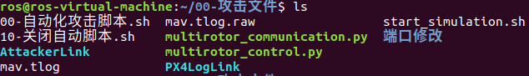

00-自动化攻击脚本.sh：启动仿真环境、攻击器、ROS键盘控制（自动加载ROS控制脚本，multirotor_control.py）

10-关闭自动脚本.sh：关闭“00-自动化攻击脚本”所开启的终端。

start_simulation.sh：启动仿真环境、攻击器、地面控制站QGC。

AttackerLink：“~/Attacker”的快捷方式，是攻击器的文件包。文件mavproxy.py是攻击器的主脚本文件，文件attack.py是攻击器的模块文件，用于设置攻击的各种参数。

PX4LogLink：“~/.ros/sitl_iris_0/log”日志快捷方式。

端口修改/：此“端口修改”目录用于存储文件快捷方式，文件可设置仿真环境各组件通信接口。目录中，px4-mavros用于修改px4和mavros的通信接口，px4-rc.simulator用于修改px4和Gazebo的通信接口。文件内有注释标明何处修改。

# 使用说明

## 启动仿真环境：

cd 00-攻击文件/

bash 00-自动化攻击脚本.sh

## 实施攻击

找到如下图所示终端，并输入攻击脚本，目前一共写了actuator_attack.scr、gps_spoofing.scr、sensor_attack.scr这三类攻击脚本，可自行按需参考添加。使用攻击基本如图中红框标记所示<script xx.scr>，可使用tab键补全命令。

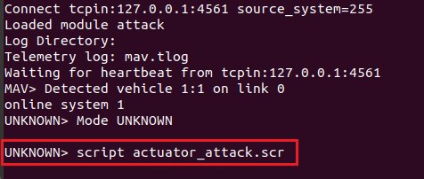

## 关闭环境

cd 00-攻击文件/

bash 10-关闭自动脚本.sh

## 查看日志

cd 00-攻击文件/

cd PX4LogLink

然后查看相应的ulg文件即可。

## 历史操作记录：

打开终端terminal, 输入history，可以查看以往命令